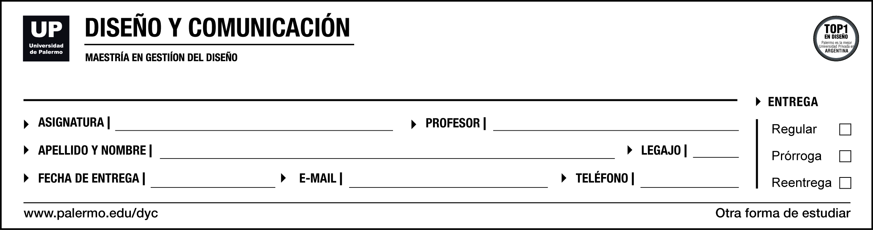
Xx

Xx

Xx

Xx

Xx

Xx

Xx

XX Título del Proyecto

